实验五 使用CSS美化图像和超链接

1、实验目的要求和注意事项
- 正确使用各种列表标签；
- 使用css设计列表样式；
- 根据网页具体内容编排列表版式；
- 正确使用表格标签；
- 设置表格和单元格属性；
- 设计表格的css样式。

2、实验主要内容
- 掌握在页面中插入背景图像，被根据需要设计背景图片的平铺方式；
- 掌握图文混排的方法；
- 为图像设置边框、圆角、阴影等效果；
- 为文本等网页对象添加超链接；
- 为超链接伪类设计不同样式；
- 尝试做一做滑动门按钮。

3、实验仪器设备
- 计算机
4、实验步骤
5、实验报告
写出实验的心得和碰到的问题，以及解决问题的办法，并提交实验结果（效果网页）。
题目:1：为列表项加入样式图。
效果图：
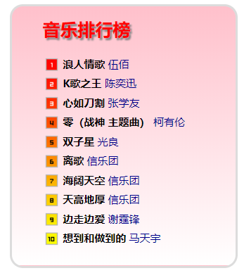
操作步骤：
- 创建列表结构。效果如下图：
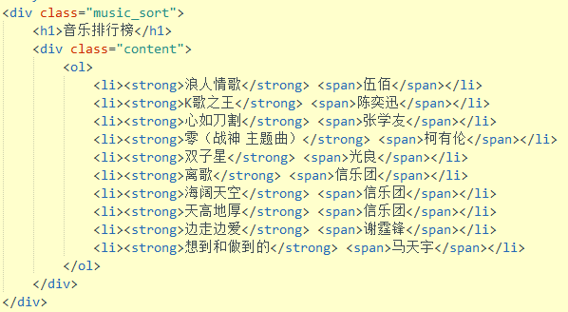
- 在列表中添加背景图像。
- 为div设置宽度、水平居中、边框。
- 为ol设置背景图像，不重复，靠左靠上对齐，设置高度、无列表样式。
- 调整ol和li的内外边距，为列表项中的文本设置文本大小，使得背景图像和列表项位置关系正确。
- 设置外围的div为渐变填充，填充的方式为线性渐变，从左往右，颜色可以自定义。
- 设置span和h1中文本的样式。
- css样式参考代码如下。
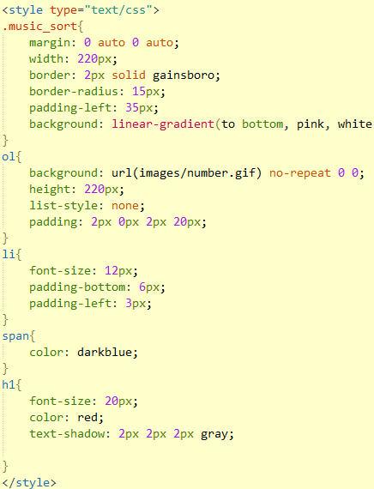

题2：设计日历。
效果
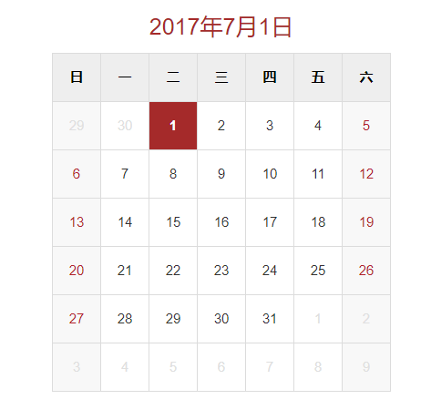
操作步骤及要求：
- 在body中输入表格的结构7行，每行7个单元格，在每个单元格中输入相应的数字，并设置表格的表头信息。
- 为每周日和每周六对应的列设置不同的字体颜色和背景颜色，具体参数可自定。
- 为上一个月和下一个月的单元格设置不同的字体颜色和背景颜色，具体参数可自定。
- 为当前日期的单元格添加不同的样式。
- 为表头信息添加样式。
- 页面内容水平居中对齐。
- 参考代码如下：
